**Міністерство освіти і науки України**

**Національний технічний університет**

**«Дніпровська політехніка»**



**ЗВІТ**

**Практична робота №1**

**з дисципліни**

# «Поглиблене програмування в середовищі Java»

**Виконав:**

студент гр. 122-21-3

Кабаченко О. В.

**Прийняв:**

Доцент каф. САУ

Алексєєв О. М.

**м. Дніпро**

**2025  рік**

**Хід роботи**

1) Для початку роботи було встановлено Java 21 з офіційного сайту Oracle, як це наведено на рисунках 1-2.

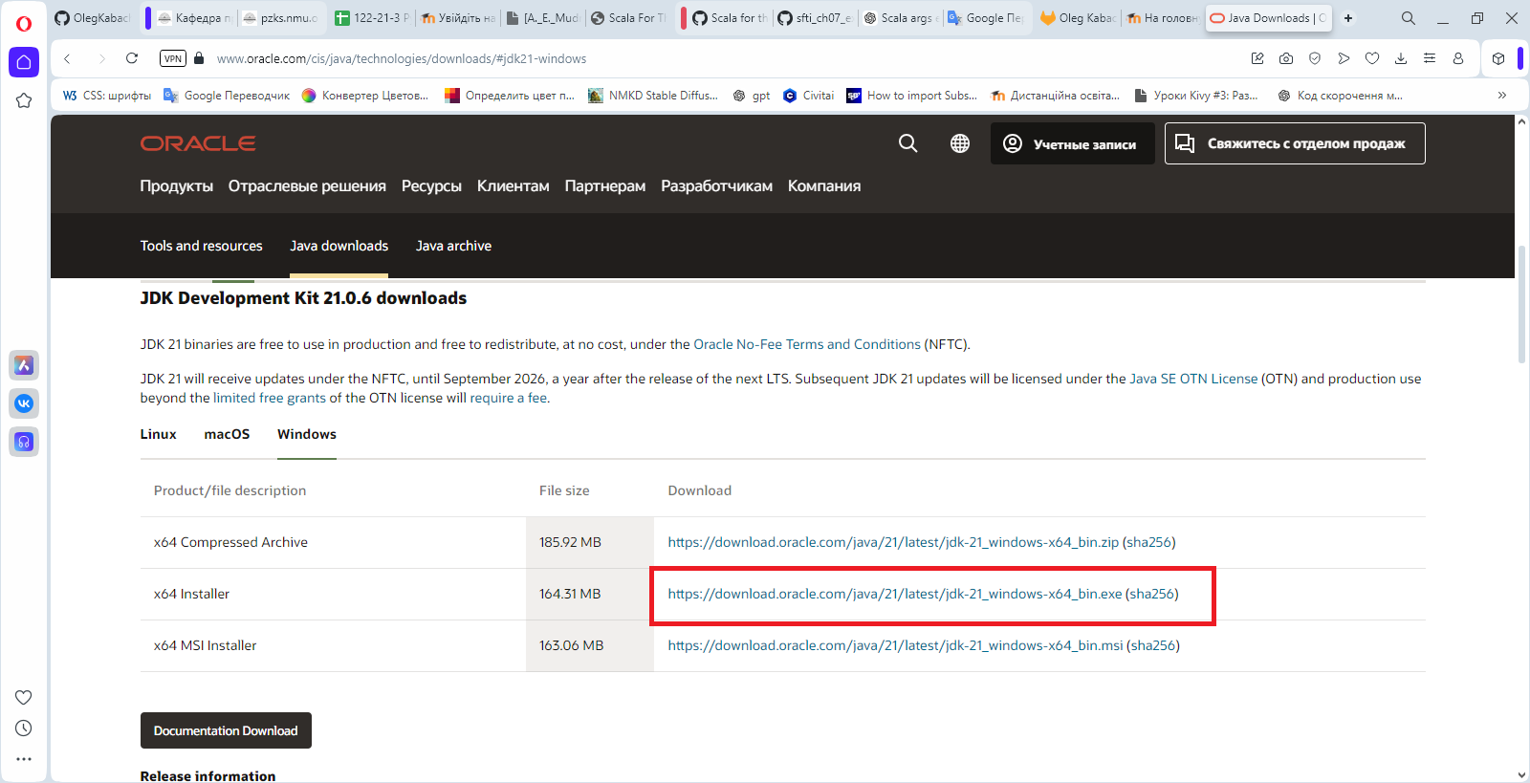

Рисунок 1 – Завантаження Java з сайту

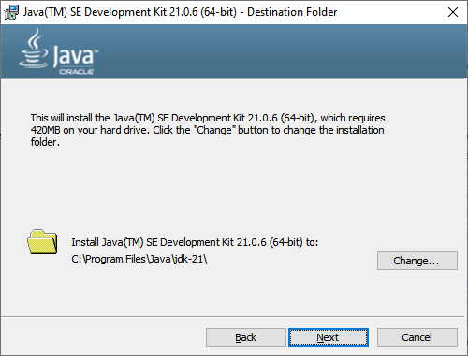

Рисунок 2 – Інсталяція Java на локальній машині

2) Для того щоб працювати з Java та Maven було завантажено середовище розробки IntelliJ IDEA, як це наведено на рисунках 3-4.

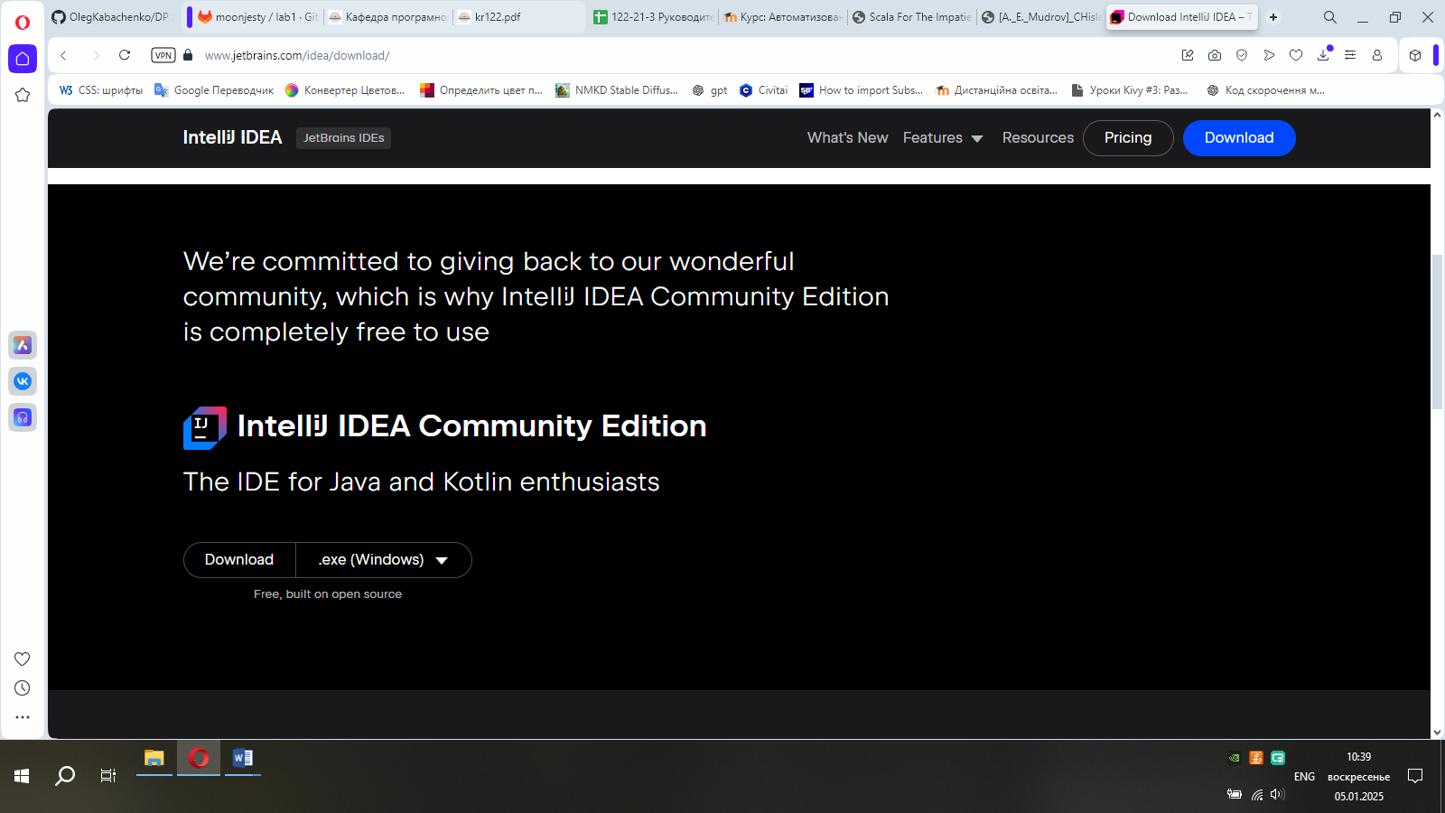

Рисунок 3 – Завантаження IntelliJ IDEA з сайту

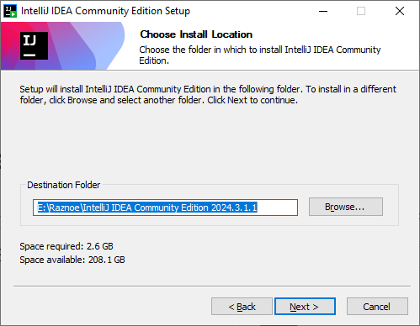

Рисунок 4 – Інсталяція IntelliJ IDEA на локальній машині

3) Після інсталяції IntelliJ IDEA створено новий проект на основі maven та Java, як це зображено на рисунку 5.

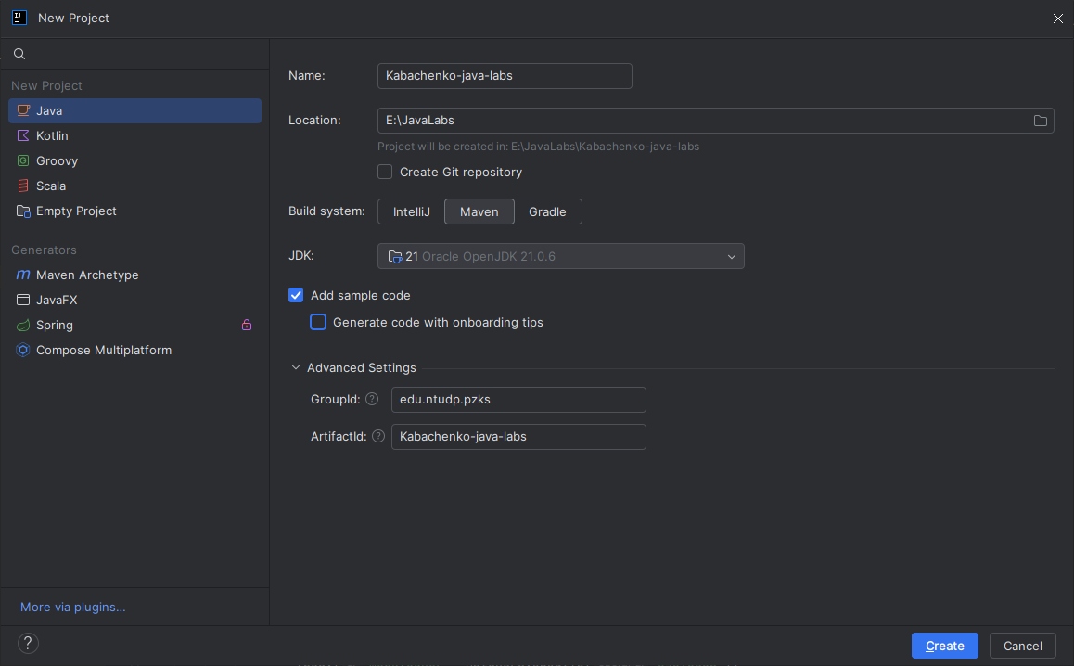

Рисунок 5 – Налаштування нового проекту

4) Далі у створеному проекті у пакеті edu.ntdudp.pzks створено підпакет lr0, до якого додано файл HelloWorld.java. В новому файлі написано написано код, що виводить рядок «Hello World». Вміст файлу HelloWorld.java наведено на рисунку 6.

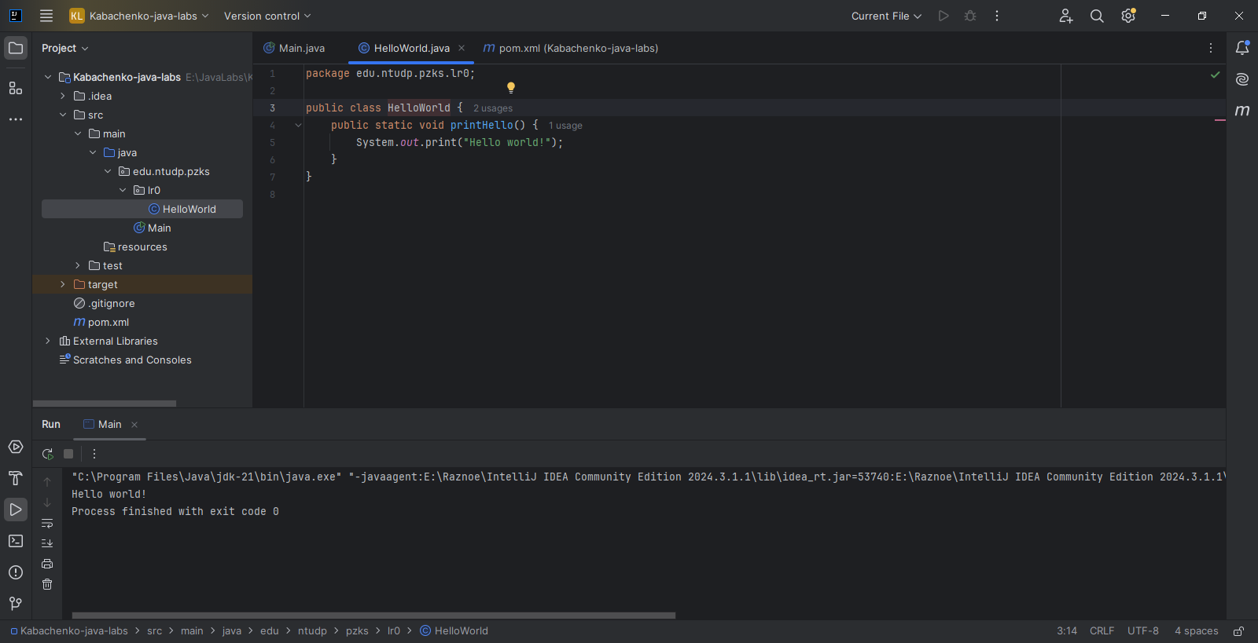

Рисунок 6 – Вміст файлу HelloWorld.java

5) На цьому кроці у файлі Main.java написано код, що визиває метод printHello класу HelloWorld, який було створено на попередньому кроці. Вміст файлу Main.java наведено на рисунку 7.

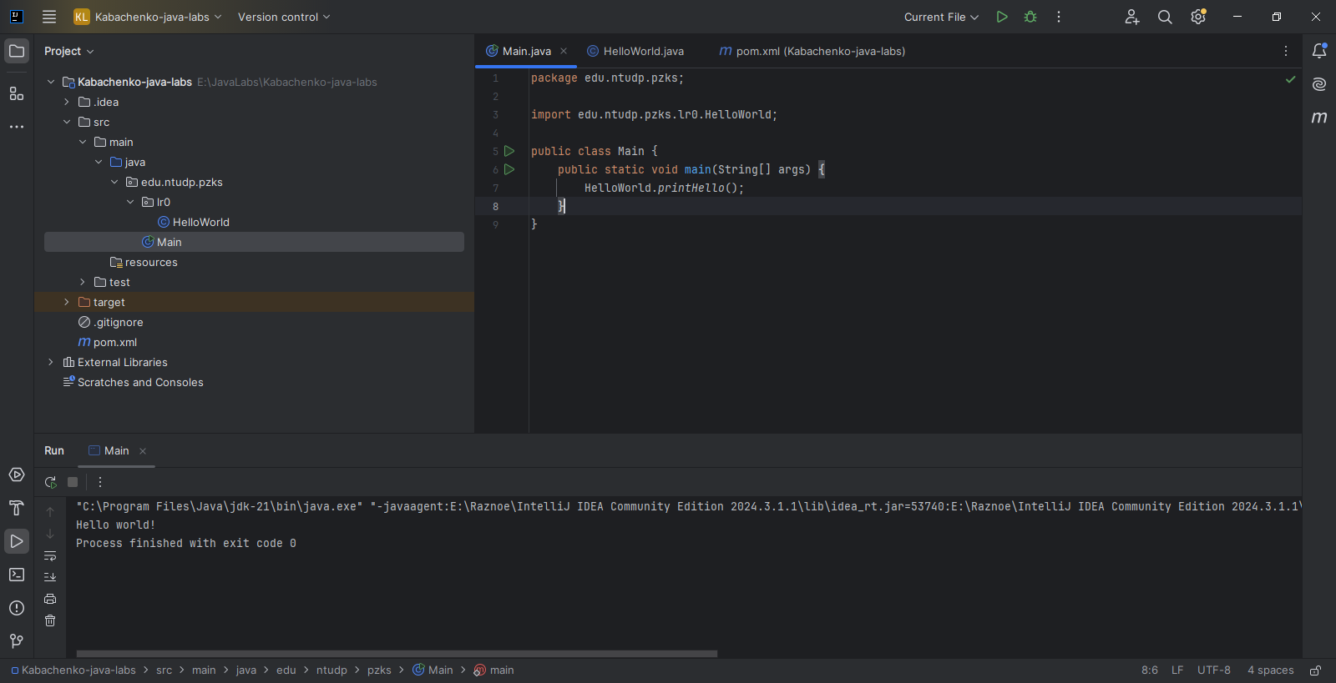

Рисунок 7 – Вміст файлу Main.java

6) Код, що створено у попередньому пункті, запущено на виконання, результат наведено на рисунку 8.

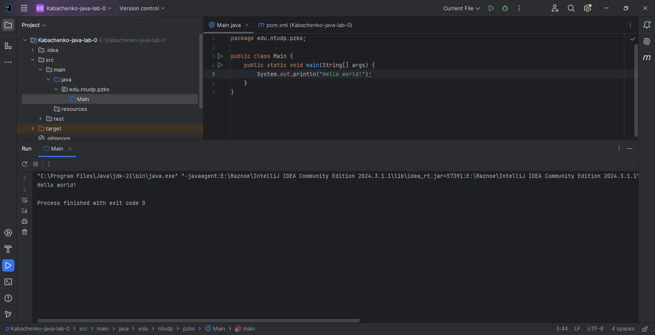

Рисунок 8 – Виконання коду.

**Висновки**

У ході виконання лабораторної роботи розглянуто процес створення нового проекту у середовищі IntelliJ IDEA, а також отримано навички для створення найпростішої програми за допомоги мови програмування Java.